AMAZING DREAM TIBET
ทัวร์ทิเบต 8วัน7คืน
โดยสายการบิน China Eastern Airlines (MU)
ทิเบตไข่มุกแห่งดินแดนหลังคาโลก
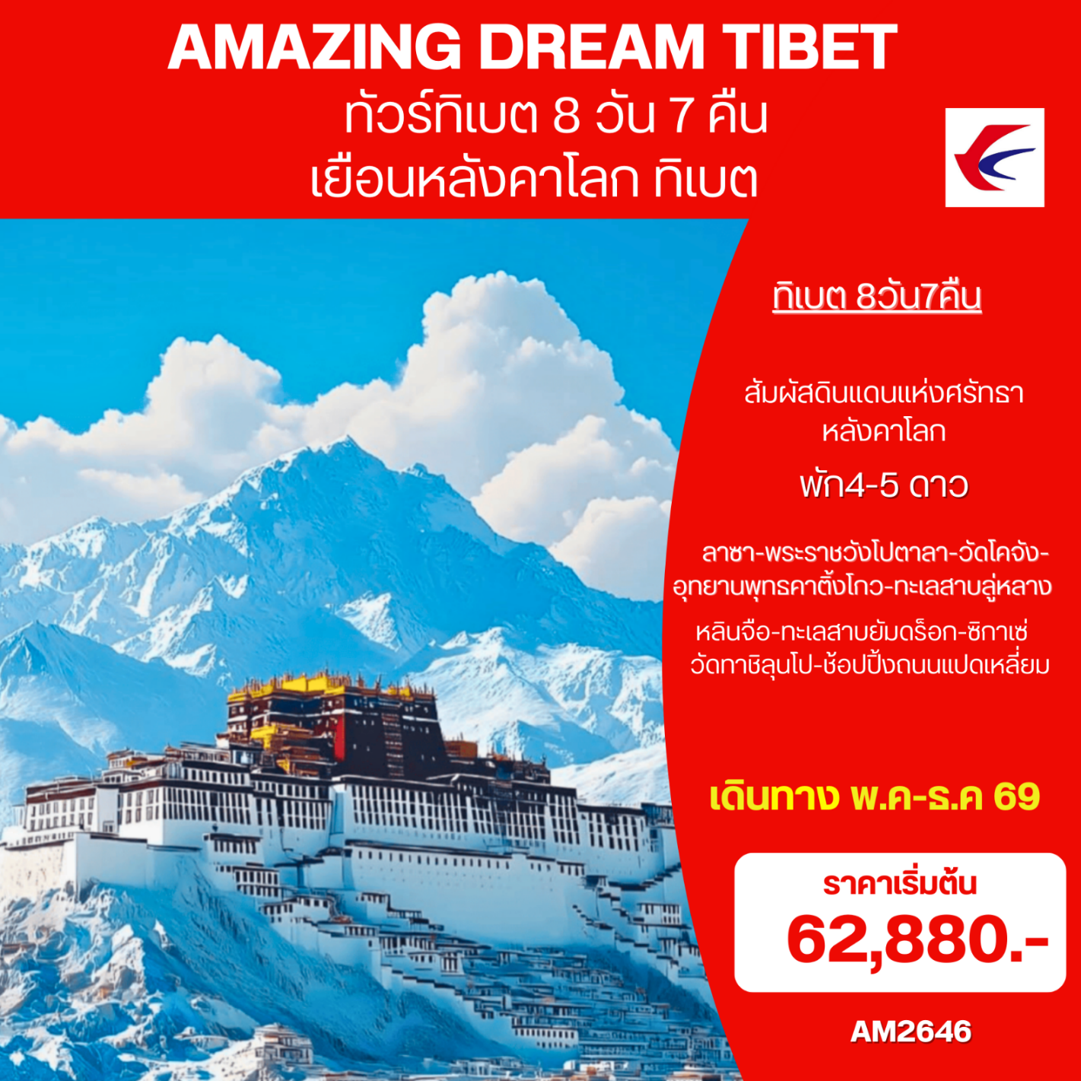
เที่ยวครบทุกไฮไลท์ พัก4-5 ดาว อาหารดี เที่ยวสบายกรุ๊ปเล็ก
คุนหมิง-ลาซา-ช่องเขาอุโมงค์มิลา-คาติ้งโกว-หลินจือ-แม่น้ำนีหยาง-ทะเลสาบบาซัม-พระราชวังโปตาลา-หยาหวังซาน-วัดโจคัง-ถนนแปดเหลี่ยม-ทะเลสาบยัมดร็อก-
ช่องเขากัมบาลา-ธารน้ำแข็งคาโรลา-ซิกาเซ่-วัดทาชิลุนโป
เดินทาง พ.ค- ธ.ค. 69
ราคาเริ่มต้น 62,880 บาท

วันแรก กรุงเทพ-คุนหมิง-ลาซา (ทิเบต)
04.30 น. พร้อมกัน ณ เคาน์เตอร์เช็คอินสายการบิน China Eastern Airlines อาคารผู้โดยสารขาออกระหว่างประเทศสนามบินสุวรรณภูมิ โดยมีเจ้าหน้าที่ของบริษัทฯ คอยต้อนรับและอำนวยความสะดวกด้านสัมภาระและเอกสารการเดินทางทำผ่านขั้นตอนการตรวจคนออกนอกประเทศ
07.50 น. ออกเดินทางสู่เมืองคุนหมิง ประเทศจีน โดยสายการบิน China Eastern Airlines เที่ยวบินที่ MU 9622
11.10 น. เดินทางถึงสนามบินคุนหมิง แวะเปลี่ยนเครื่อง
14.30 น. ออกเดินทางสู่เมืองลาซา เที่ยวบินที่ MU 9737
17.30 น. เดินทางถึงสนามบินลาซา ทิเบต (Tibet) หรือถู่ปอ (ในภาษาโบราณ) ภาษาจีนเรียกว่า “ซีจ้าง” ตั้งอยู่ใจกลางของทวีปเอเชียระหว่างประเทศจีนกับอินเดีย เป็นเขตปกครองตนเองพิเศษของประเทศจีน ทิเบตตั้งอยู่บนเทือกเขาหิมาลัย เป็นที่ราบสูงที่สูงที่สุดในโลก หรือเปรียบได้กับเป็นหลังคาโลก นำท่านเดินทางสู่เมืองลาซา (Lhasa)เป็นเมืองหลวงของเขตปกครองตนเองทิเบต สาธารณรัฐประชาชนจีน และเป็นที่รู้จักในฐานะ "เมืองแห่งแสงตะวัน" หรือ "ศูนย์กลางของวัฒนธรรมทิเบต" ตั้งอยู่บนที่ราบสูงทิเบตที่ความสูงประมาณ 3,650 เมตรจากระดับน้ำทะเล ทำให้เป็นหนึ่งในเมืองหลวงที่สูงที่สุดในโลก ระหว่างทางชมวิวแม่น้ำลาซา วิวทิวทัศน์ที่แตกต่างจากเมือง (จีนตอนใน) ชมบ้านเรือนชนพื้นเมืองที่ยังคงเอกลักษณ์ ความเป็นทิเบตได้เป็นอย่างดี ทุกสิ่งดูแตกต่างและน่าประทับใจ จากนั้นนำท่านเข้าสู่ที่พักเพื่อพักผ่อนและปรับตัวให้เข้ากับสภาพอากาศบนที่สูง เป็นการเตรียมความพร้อมสำหรับการเดินทางในวันถัดไป
ค่ำ บริการอาหารค่ำ ณ ภัตตาคารอาหารท้องถิ่น
นำท่านเข้าสู่ที่พัก Lhasa : Nyetsang Grand Hotel 5* หรือเทียบเท่า

วันที่สอง ลาซา-ช่องเขาอุโมงค์มิลา-คาติ้งโกว-หลินจือ
เช้า บริการอาหารเช้า ณ ห้องอาหารของโรงแรม
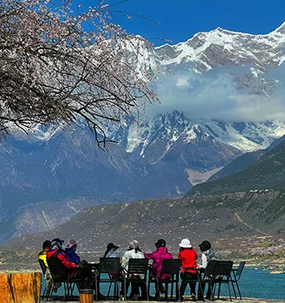
นำท่านออกเดินทางสู่เมืองหลินจือ (Linzhi/Nyingchi) แปลว่า บัลลังก์แห่งดวงอาทิตย์ ในภาษาทิเบต มี เทือกเขาหิมาลัยและเทือกเขา Nyainqentanglha ทอดยาวจากตะวันตกไปตะวันออกเหมือนมังกรคู่ขนานขนาดใหญ่บรรจบกับเทือกเขาเหินตวนทางทิศตะวันออก อยู่ที่ระดับความสูงจากระดับน้ำทะเล 3,040 เมตร ถือว่าต่ำที่สุดเมื่อเทียบกับเมืองอื่นๆของทิเบต ระหว่างเดินทางชมทิวทัศน์สวยงามที่สุดแห่งหนึ่งของจีน ระหว่างทางผ่านช่องเขาอุโมงค์เขามิลา ชมวิวช่องเขามิลาซึ่งเคยเป็นจุดสูงสุดบนทางหลวง 318 ใกล้เมืองลาซา ปัจจุบันอุโมงค์ช่วยลดระยะทางและหลีกเลี่ยงเส้นทางอันตราย เลียบแม่น้ำนีหยาง น้ำสีฟ้าใสเหมือนมรกตไหลคู่กับทางหลวงลาซา-หลินจือ ซึ่งได้รับการยกย่องว่าเป็น ทางหลวงที่สวยที่สุดในจีน และเมืองหลินจือ ได้ชื่อว่าเป็น “สวรรค์แห่งเทือกเขาหิมาลัย” เพราะเต็มไปด้วยขุนเขาสูง หุบเขาป่าดิบใหญ่ที่อุดมสมบูรณ์ ใหญ่เป็นอันดับ 3 ของจีน และแม่น้ำสายสำคัญที่ไหลผ่านทิวทัศน์อันงดงาม อากาศอบอุ่นกว่าเมืองอื่น ๆ ของทิเบต ด้วยทิวทัศน์ของเทือกเขาแอลป์สไตล์ทิเบต จึงได้ชื่อว่า “สวิตเซอร์แลนด์น้อย”
กลางวัน บริการอาหารกลางวัน ณ ภัตตาคารอาหารท้องถิ่น
นำท่านชมอุทยานพุทธคาติ้งโกวดินแดนศักดิ์สิทธิ์ สวรรค์บนดินแห่งหลินจือ เป็นหุบเขาสูงชัน มีน้ำตกสายขาวไหลทะยานจากหน้าผาสูงกว่า 200 เมตร สายหมอกล้อมรอบจนได้ชื่อว่า “ประตูสู่สวรรค์” สัมผัสความสงบแห่งศรัทธา พระพุทธรูปองค์ใหญ่ตั้งตระหง่านกลางขุนเขาและสายหมอก ทิวทัศน์รอบด้าน ที่สามารถมองเห็นความงดงามเหนือคำบรรยายของธรรมชาติหลินจือได้แบบพาโนรามา สวรรค์บนดินที่ต้องมาสัมผัสด้วยตัวเอง
ค่ำ บริการอาหารค่ำ ณ ภัตตาคารอาหารท้องถิ่น
นำท่านเข้าสู่ที่พัก Linzhi : Dongchen Jinghui Hotel 4* หรือเทียบเท่า

วันที่สาม อุทยานยานี-ทะเลสาบลู่หลาง-หมู่บ้านลู่หลาง-หลินจือ
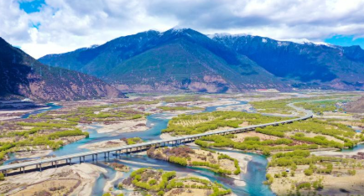
เช้า บริการอาหารเช้า ณ ห้องอาหารของโรงแรม
เดินทางสู่อุทยานชุ่มน้ำยานี (Yani Wetland Park) จุดบรรจบของแม่น้ำยาร์ลุงซางโปและแม่น้ำแม่น้ำนีหยาง ครอบคลุมเขตหลินจือและเมืองมิลิน ระดับความสูง 2,920 เมตร ที่ล้อมไปด้วยภูเขาและแม่น้ำสีเขียวมรกต แม่น้ำสองสีที่แตกต่างชัดเจน สีครามของยาร์ลุงซางโป สีมรกตของนีหยาง ทุ่งหญ้าชุ่มน้ำที่อุดมสมบูรณ์ เป็นที่อยู่อาศัยของนกหายากและพืชพันธุ์ท้องถิ่น วิวทิวทัศน์เทือกเขาสลับซับซ้อนเป็นฉากหลัง อิสระให้ท่านเก็บภาพประทับใจ นำท่านชมวิวทะเลสาบลู่หลาง (Lulang Lake) สวรรค์กลางขุนเขาหิมาลัย น้ำใสจนสะท้อนฟ้า ทุ่งหญ้าเขียวขจี สองฝั่งเขา เป็นป่าสนและต้นสนหนาแน่นสลับกับทุ่งดอกไม้ป่านับพันชนิด
กลางวัน บริการอาหารกลางวัน ณ ภัตตาคารอาหารท้องถิ่น
นำท่านชมหมู่บ้านลู่หลาง (Lulang Village) เสน่ห์แห่งทิเบต หมู่บ้านเล็ก ๆ ท่ามกลางทุ่งหญ้าและขุนเขา สัมผัสวิถีชีวิตท้องถิ่นแบบดั้งเดิม บ้านไม้และวัฒนธรรมทิเบตแท้ ๆ ภูเขาหิมาลัยเป็นฉากหลังทุกมุมคือภาพสวยที่ไม่ควรพลาด อิสระให้ท่านเก็บภาพประทับใจตามอัธยาศัย จากนั้นนำท่านเดินทางสู่หมู่บ้านก่าลา หรือ หมู่บ้านดอกท้อ สวรรค์สีชมพูแห่งทิเบต หมู่บ้านเล็ก ๆ ในเขตปาอี๋ เมืองหลินจือ ที่ขึ้นชื่อเรื่องความงามของดอกท้อป่าพันธุ์ทิเบต ซึ่งผลิบานพร้อมกันในฤดูใบไม้ผลิ หมู่บ้านทั้งหมู่บ้านจะถูกห่มคลุมไปด้วยสีชมพูหวานละมุน ตัดกับภูเขาหิมะนัมชา บาร์วา (Namcha Barwa) ตั้งตระหง่านอยู่เบื้องหลัง ขาวโพลนตัดกับสีชมพูหวานจนกลายเป็นภาพที่สวยงามมากๆ
รายละเอียดเพิ่มเติม สภาพอากาศของทิเบต แบ่งได้ 4 ฤดู คือ
– ฤดูใบไม้ผลิ (เมษายน – พฤษภาคม) อุณหภูมิเฉลี่ย 3 – 17 องศาเซลเซียส
– ฤดูร้อน (มิถุนายน – สิงหาคม) อุณหภูมิเฉลี่ย 9 – 22 องศาเซลเซียส
– ฤดูใบไม้ร่วง (กันยายน – ตุลาคม) อุณหภูมิเฉลี่ย 4 – 18 องศาเซลเซียส เริ่มมีหิมะตกบางเมือง
– ฤดูหนาว (พฤศจิกายน – มีนาคม) อุณหภูมิเฉลี่ย -4 ถึง 12 องศาเซลเซียส มีหิมะปกคลุมทั่วเมือง
ค่ำ บริการอาหารค่ำ ณ ภัตตาคารอาหารท้องถิ่น
นำท่านเข้าสู่ที่พัก Linzhi : Dongchen Jinghui Hotel 4* หรือเทียบเท่า

วันที่สี่ หลินจือ-ทิวทัศน์แม่น้ำนีหยาง-ทะเลสาบบาซัม-ลาซา
เช้า บริการอาหารเช้า ณ ห้องอาหารของโรงแรม
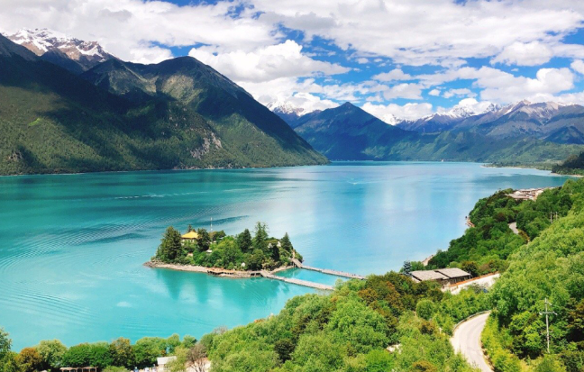
ออกเดินทางจากเมืองหลินจือ แวะจุดชมวิวนีหยาง ซึ่งเป็นเส้นทางสวยงามเลียบแม่น้ำ ผ่านชมทะเลสาบบาซัม (Basum Lake) หรือ ‘ปาซง’ ในภาษาทิเบตหมายถึง “สายน้ำสีเขียวมรกต” ตั้งอยู่ท่ามกลางขุนเขาสูงและป่าสนเขียวขจีในเขตหลินจือ ทิเบต ระดับความสูง 3,500 เมตร มีความยาวประมาณ 12 กิโลเมตร เป็นทะเลสาบน้ำใสสีฟ้าเข้มที่สะท้อนท้องฟ้าและภูเขาอย่างงดงาม ราวกับกระจกธรรมชาติ ถูกโอบล้อมด้วยเทือกเขาหิมะตลอดปี ทิวทัศน์สวยงามเหมือนทะเลสาบในสวิตเซอร์แลนด์ ทำให้ที่นี่กลายเป็น สวรรค์ของนักเดินทางที่รักความสงบและธรรมชาติ นอกจากน้ำที่สวยใสแล้ว ยังมีเกาะลอยน้ำเล็กๆ เกาะจาซี (Zhaxi Island) เป็นที่ตั้งของ ‘วัดชั่วจงกงปา วัดโบราณเก่าแก่ในพุทธศาสนาสายทิเบต นิกายหมวกแดง ซึ่งสร้างขึ้นในสมัยปลายราชวงศ์ถัง และปัจจุบันมีประวัติศาสตร์ยาวนานกว่า 1,500 ปี ได้รับการยกย่องให้เป็นจุดชมวิวธรรมชาติระดับ 5Aแห่งแรกและแห่งเดียวในทิเบต
กลางวัน บริการอาหารกลางวัน ณ ภัตตาคารอาหารท้องถิ่น

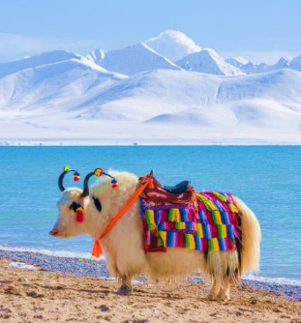
นำท่านเดินทางสู่เมืองลาซา (Lhasa) หัวใจแห่งทิเบตเมืองศักดิ์สิทธิ์ที่เต็มไปด้วยวัดวาอารามและสถาปัตยกรรมทิเบตดั้งเดิม เดินเล่นตามถนนหินเก่า สัมผัสกลิ่นอายวัฒนธรรมเก่าแก่ และชมวิวภูเขาหิมาลัยสวยตระการตา ถึงลาซาในช่วงเย็น นำท่านเข้าพักโรงแรม พักผ่อนตามอัธยาศัย
ค่ำ บริการอาหารค่ำ ณ ภัตตาคารอาหารท้องถิ่น
นำท่านเข้าสู่ที่พัก Lhasa : Nyetsang Grand Hotel 5* หรือเทียบเท่า

วันที่ห้า ลาซา-พระราชวังโปตาลา-จุดชมวิวหยาหวังซาน-วัดโจคัง-ถนนแปดเหลี่ยม
เช้า บริการอาหารเช้า ณ ห้องอาหารของโรงแรม
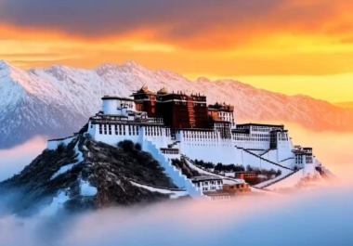
นำท่านชมพระราชวังโปตาลา (Potala Palace) สัญลักษณ์แห่งจิตวิญญาณทิเบต มรดกโลกแห่งที่ราบสูง พระราชวังโปตาลา ถือเป็นวังโบราณที่ตั้งอยู่สูงเหนือระดับน้ำทะเลมากที่สุดในโลก ด้วยความสูง 3,700 เมตรเหนือระดับน้ำทะเล พระราชวังทั้งหลังสร้างขึ้นตามเนินเขา มีขนาดใหญ่โตมโหฬาร ภูมิฐานสูงตระหง่าน จนได้รับการยกย่องว่าเป็น ‘ไข่มุกแห่งดินแดนหลังคาโลก” สถาปัตยกรรมอันงดงามพระราชวังแบ่งเป็นสองส่วนหลัก คือ พระราชวังสีขาว (White Palace) สำหรับที่ประทับของดาไลลามะ และพระราชวังสีแดง (Red Palace) สำหรับวัดและสำนักสงฆ์ ภายในพระราชวังเต็มไปด้วยจิตรกรรมฝาผนัง รูปปั้น พระพุทธรูป และพระธาตุเก่าแก่มากมาย **ห้องสมุดพระสูตรโบราณ** (หมายเหตุ: ภายในห้ามถ่ายภาพ – ควรสวมเสื้อผ้ามิดชิดเพื่อแสดงความเคารพ) จากด้านบนของพระราชวังสามารถชมวิวเมืองลาซาและภูเขาหิมาลัยรอบ ๆ อย่างสวยงาม นำท่านสู่จุดชมวิวหยาหวังซาน (Yahwangshan Viewpoint) พาโนรามาขุนเขาทิเบต รับลมเย็น สายหมอกและขุนเขาสูงสลับซับซ้อนตัดกับท้องฟ้าสีคราม
กลางวัน บริการอาหารกลางวัน ณ ภัตตาคารอาหารท้องถิ่น
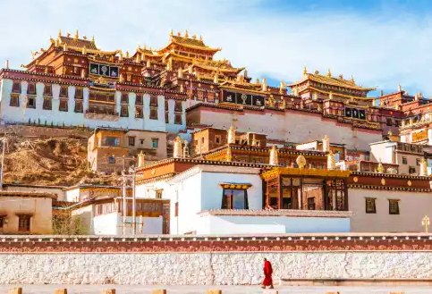
นำท่านชมวัดโจคัง (Jokhang Temple) ตั้งอยู่ใจกลางเมืองลาซา วัดโจคังถือเป็น วัดที่ศักดิ์สิทธิ์ที่สุดของ ทิเบต สร้างสมัยราชวงศ์ทุบโป ประดิษฐานพระพุทธรูปอายุ 12 ประพุทธรูปที่ชาวทิเบตให้ความเคารพนับถือสูงสุด เป็นจุดแสวงบุญหลักของชาวทิเบต วัดโจคัง วัดที่โดดเด่นไปด้วยงานสถาปัตยกรรมที่ผสมผสาน ศิลปะอินเดีย ศิลปะจีนในสมัยราชวงศ์ถัง และศิลปะเนปาล เข้าไว้ด้วยกันอย่างลงตัว จากนั้นนำท่านสู่ตลาดแปดเหลี่ยมปากั้วเจีย หรือ ถนนแปดเหลี่ยม ถนนโบราณรูปแปดเหลี่ยมที่โอบรอบวัดโจคังเป็นตลาดที่ใหญ่ที่สุดของเมืองลาซา ตลาดแปดเหลี่ยมเป็นแหล่งเศรษฐกิจของทิเบต รวมทั้งเป็นแหล่งช้อปปิ้งสินค้าพื้นเมือง ของที่ระลึกมากมายเช่น พรมถัก, หมวก, รองเท้า, ผ้าประดับประตู, เครื่องเงิน, เครื่องประดับตกแต่งร่างกายที่ทำจากหิน, อัญมณี, มีดพก เป็นต้น อิสระให้ท่านได้เลือกซื้อของที่ระลึกตามอัธยาศัย
ค่ำ บริการอาหารค่ำ ณ ภัตตาคารอาหารท้องถิ่น
นำท่านเข้าสู่ที่พัก Lhasa : Nyetsang Grand Hotel 5* หรือเทียบเท่า
วันที่หก ลาซา-ทะเลสาบยัมดร็อก-จุดชมวิวช่องเขากัมบาลา-ธารน้ำแข็งคาโรลา-ซิกาเซ่
เช้า บริการอาหารเช้า ณ ห้องอาหารของโรงแรม
นำท่านเดินทางสู่ทะเลสาบยัมดร็อก (Yamdrok Lake) ไข่มุกสีครามแห่งทิเบตใต้ เป็นหนึ่งในทะเลสาบศักดิ์สิทธิ์ของชาวทิเบต พื้นที่ 638 ตร.กม. (ใหญ่ที่สุดในทิเบตใต้) ระดับความสูง 4,441 เมตร เชื่อกันว่าทะเลสาบยัมดรกเป็นที่ประทับของเทพธิดายัมดร็อก เทพผู้ปกป้องคุ้มครองผืนแผ่นดินทิเบต รอบทะเลสาบจึงมีวัดวาอารามเก่าแก่หลายแห่ง ที่โด่งดังที่สุดคือวัดปาล์ยูล ตั้งอยู่บนเกาะกลางทะเลสาบ นำท่านสู่จุดชมวิวช่องเขากัมบาลา สูง 4,950 เมตร มองเห็นทะเลสาบ สีฟ้าใสเหมือนคริสตัล ถูกโอบล้อมด้วยเทือกเขาหิมะ น้ำสะท้อนแสงแดดจนดูเหมือน กระจกขนาดยักษ์ ทำให้ทะเลสาบแห่งนี้กลายเป็น สวรรค์กลางขุนเขา
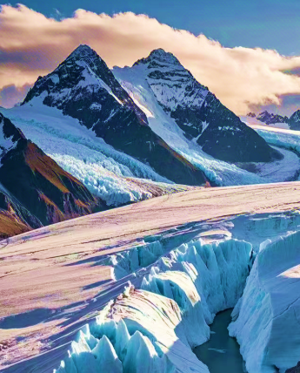
กลางวัน บริการอาหารกลางวัน ณ ภัตตาคารอาหารท้องถิ่น
นำท่านชมธารน้ำแข็งคาโรลา (Karola Glacier) กำแพง น้ำแข็งแห่งเทือกเขาหิมาลัย อยู่ท่ามกลางขุนเขา สูงและภูมิประเทศอันงดงาม เป็นหนึ่งในธารน้ำแข็งที่ใหญ่และสวยที่สุดของทิเบต ยังเป็นสถานที่ถ่ายทำภาพยนตร์เรื่อง "Red River Valley” อีกด้วย อุณหภูมิบริเวณธารน้ำแข็งต่ำกว่าพื้นที่รอบข้าง 5-10°C **ข้อควรระวัง อากาศเบาบาง เนื่องจากอยู่ในที่สูง ห้ามส่งเสียงดัง เพื่อป้องกันหิมะถล่ม** จากนั้นนำท่านเดินทางสู่เมืองซิกาเซ่ (Shigatse) ประตูสู่วัฒนธรรมทิเบต เมืองใหญ่อันดับสองของทิเบต เต็มไปด้วย วัดวาอารามเก่าแก่ วิถีชีวิตชาวทิเบต และภูเขาสวยงาม สัมผัสบรรยากาศดั้งเดิม ผสมผสานความศักดิ์สิทธิ์และธรรมชาติอันงดงาม
ค่ำ บริการอาหารค่ำ ณ ภัตตาคารอาหารท้องถิ่น
นำท่านเข้าสู่ที่พัก Shigatse : Gesar Hotel 4* หรือเทียบเท่า

วันที่เจ็ด ซิกาเซ่-วัดทาชิลุนโป-ลาซา
เช้า บริการอาหารเช้า ณ ห้องอาหารของโรงแรม
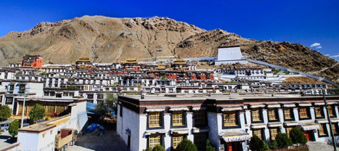
นำท่านชมวัดทาชิลุนโปTashilhunpo Monastery) มหาวิหารศักดิ์สิทธิ์แห่งหลังคาโลก ชื่อเต็ม "ตาชิลุนโป เปลด์จิกัล เฉินเทนชิกเยเล นัมปาร์เกียวาลิง" ความหมาย "อารามแห่งภูเขาพระสุเมรุอันเป็นมงคล" หนึ่งในวัดสำคัญที่สุดของทิเบต 1 ใน 6 วัดสำคัญของนิกายเกลุกปะ ก่อสร้างเมื่อ ค.ศ. 1447 (สมัยหมิง) โดยเก็นดุนดรุป สานุศิษย์ของจงคาปา และเป็นอดีตที่ประทับของปกครองทิเบต สถาปัตยกรรมแบบทิเบตแท้ ๆ ประดับด้วย พระพุทธรูปขนาดใหญ่ที่งดงามและมีประวัติศาสตร์ยาวนาน จิตรกรรมฝาผนังที่สะท้อนศิลปะและวัฒนธรรมทิเบต และพระธาตุศักดิ์สิทธิ์
กลางวัน บริการอาหารกลางวัน ณ ภัตตาคารอาหารท้องถิ่น
จากนั้นนำท่านเดินทางกลับสู่เมืองลาซา พักผ่อนตามอัธยาศัย
ค่ำ บริการอาหารค่ำ ณ ภัตตาคารอาหารจีน
นำท่านเข้าสู่ที่พัก Lhasa : Nyetsang Grand Hotel 5* หรือเทียบเท่า

วันที่แปด ลาซา-คุนหมิง-กรุงเทพ
เช้า บริการอาหารเช้า ณ ห้องอาหารของโรงแรม ได้เวลาอันสมควรนำท่านเดินทางสู่สนามบินลาซา
12.25 น. ออกเดินทางสู่เมืองคุนหมิง โดยสายการบิน China Eastern Airlines เที่ยวบินที่ MU 5940
15.55 น. เดินทางถึงสนามบินคุนหมิง แวะเปลี่ยนเครื่อง
18.30 น. ออกเดินทางสู่กรุงเทพ ประเทศไทย โดยสายการบิน China Eastern Airlines เที่ยวบินที่ MU 9613
20.10 น. เดินทางถึงสนามบินสุวรรณภูมิ กรุงเทพ โดยสวัสดิภาพพร้อมความประทับใจ
****หมายเหตุ รายการอาจมีการเปลี่ยนแปลงได้ ทั้งนี้โดยคำนึงถึงผลประโยชน์ของลูกค้าเป็นหลัก****

หมายเหตุ : การเตรียมตัวก่อนเดินทาง
การไปเที่ยวทิเบต มีขั้นตอนมากกว่าประเทศอื่นเล็กน้อย เพราะรัฐบาลจีนไม่อนุญาตให้นักท่องเที่ยวต่างชาติมาเที่ยวเอง ต้องใช้บริการทัวร์และไกด์ท้องถิ่นเท่านั้น รวมถึงต้องมีการขอใบอนุญาตท่องเที่ยวทิเบต (Tibet Travel Permit) ที่ออกโดยสำนักงานการท่องเที่ยวทิเบตเท่านั้น ใช้เวลาดำเนินการประมาณ 30 วันล่วงหน้าก่อนเดินทาง

กำหนดการเดินทาง / อัตราค่าบริการ : ผู้ใหญ่ พักห้องคู่ราคาต่อท่าน
กำหนดการเดินทาง 2569 | ราคา/บาท
27 พ.ค -3 มิ.ย 69  23-30 มิ.ย 69  28 ก.ค -4 ส.ค  5-12 ส.ค 69  23-30 ก.ย 69 | 62,880.-
21-28 ต.ค 69 | 64,880.-
04-11 พ.ย 69  11-18 พ.ย 69  03-10 ธ.ค 69 | 62,880.-
พักเดี่ยวเพิ่ม | 8,900.-
ราคานี้เป็นราคาโปรโมชั่น ไม่สามารถสะสมไมล์ได้
**เนื่องด้วยการเดินเข้าทิเบตต้องทำวีซ่า กรุณาจองล่วงหน้าอย่างน้อย 45 วันก่อนเดินทาง**

หมายเหตุ
1. ราคานี้สำหรับผู้โดยสาร 10 ท่านขึ้นไป
2. ไม่มีราคาเด็ก เนื่องจากเป็นราคาพิเศษแล้ว

อัตรานี้รวม
- ตั๋วเครื่องบิน ไป – กลับ (ชั้น ECONOMY) สายการบิน China Eastern Airlines (MU)
(กรุงเทพ-คุนหมิง-ลาซา-คุนหมิง-กรุงเทพ ) 4 เที่ยวบิน
- ค่าภาษีสนามบิน, ค่าภาษีน้ำมัน, ค่าประกันภัยทางอากาศ
- ค่าที่พักระดับ 4 -5 ดาว ตลอดการเดินทางตามที่ระบุ หรือเทียบเท่า
- ค่าอาหารตามที่ระบุในรายการทัวร์ พร้อมน้ำดื่มวันละ 1 ขวดต่อท่าน/วัน
- ค่าพาหนะในระหว่างนำเที่ยวทั้งหมดตามที่ระบุ
- ค่าเข้าชมสถานที่ต่างๆ ที่ระบุ ในรายการทัวร์
- หัวหน้าทัวร์ที่มีประสบการณ์และชำนาญเส้นทางบริการอำนวยความสะดวกตลอดการเดินทาง
- ค่าประกันอุบัติเหตุในระหว่างการเดินทาง คุ้มครองในวงเงินท่านละ 3,000,000 บาท
- ค่าวีซ่าทิเบต

อัตรานี้ไม่รวม
- ค่าภาษีหัก ณ ที่จ่าย 3 % และภาษีมูลค่าเพิ่ม 7 % กรณีออกใบกำกับภาษี
- ค่าธรรมเนียมหนังสือเดินทาง
- ค่าใช้จ่ายส่วนตัว เช่น อาหารและเครื่องดื่มที่สั่งพิเศษ / ค่าซักรีด / ค่าโทรศัพท์ เป็นต้น
- ค่าธรรมเนียมในกรณีที่กระเป๋าสัมภาระที่มีน้ำหนักเกินกว่าสายการบินนั้นๆ กำหนด หรือสัมภาระใหญ่เกินขนาดมาตรฐาน
- ค่าประกันสุขภาพการเดินทาง กรณีป่วยเข้าต้องรักษาตัวเข้าโรงพยาบาลในต่างประเทศ
- ค่าทิป หัวหน้าทัวร์ ไกด์ท้องถิ่น คนขับรถบัส ท่านละ 350 หยวน

เงื่อนไขการให้บริการ
- ในการจองครั้งแรกมัดจำท่านละ 35,000 บาท ส่วนที่เหลือทั้งหมดชำระก่อนเดินทาง 30 วัน
- เนื่องจากราคานี้เป็นราคาโปรโมชั่น ตั๋วเครื่องบินต้องเดินทางตามวันที่ ที่ระบุบนหน้าตั๋วเท่านั้น จึงไม่สามารถยกเลิก หรือเปลี่ยนแปลงการเดินทางใดๆ ทั้งสิ้น ถ้ากรณียกเลิก หรือเปลี่ยนแปลงการเดินทาง ทางบริษัทฯ ขอสงวนสิทธิ์ในการคืนเงิน ทั้งหมดหรือบางส่วนให้กับท่าน
- เมื่อท่านออกเดินทางไปกับคณะแล้ว ท่านงดการใช้บริการรายการใดรายการหนึ่งหรือไม่เดินทางพร้อมคณะถือว่าท่านสละสิทธิ์ ไม่อาจเรียกร้องค่าบริการ และเงินมัดจำคืน ไม่ว่ากรณีใดๆ ทั้งสิ้นกรณีที่กองตรวจคนเข้าเมืองทั้งที่กรุงเทพฯ และในต่างประเทศปฏิเสธมิให้เดินทางออก หรือเข้าประเทศที่ระบุในรายการเดินทาง บริษัทฯของสงวนสิทธิ์ที่จะไม่คืนค่าบริการไม่ว่ากรณีใดๆ ทั้งสิ้น
- การซื้อตั๋วต่อเครื่องในประเทศ (ไทย) จะไม่อยู่ในความรับผิดชอบของบริษัททัวร์กรณีที่เที่ยวบินต่างประเทศเกิดการดีเลย์ หรือล่าช้า จากกำหนดเดิม

หมายเหตุ
- การยกเลิก
a. ยกเลิกก่อนเดินทาง 60 วันทำการ บริษัทฯขอสงวนสิทธิ์ในการคืนเงินหลังหักค่าใช้จ่ายตามจริง
b. ยกเลิกก่อนเดินทาง 59-40 วันทำการ หักค่ามัดจำ 20,000 บาท
c. ยกเลิกก่อนเดินทาง 39-20 วันทำการ หักมัดจำ 35,000 บาท
d. ยกเลิกก่อนเดินทาง 19-1 วันทำการ หักค่าทัวร์เต็มจำนวน
- บริษัทฯ ขอสงวนสิทธิ์ยกเลิกการเดินทางก่อนล่วงหน้า 20 วัน ในกรณีที่ไม่สามารถทำกรุ๊ปได้ไม่ถึงจำนวนอย่างน้อย 15 ท่าน ซึ่งในกรณีนี้ทางบริษัทฯ ยินดีคืนเงินให้ทั้งหมด หรือจัดหาคณะทัวร์อื่นให้ถ้าต้องการ
- บริษัทฯ ขอสงวนสิทธิ์ที่จะเปลี่ยนแปลงรายละเอียดบางประการในทัวร์นี้ เมื่อเกิดเหตุจำเป็นสุดวิสัยจนไม่อาจแก้ไขได้ และจะไม่รับผิดชอบใดๆ ในกรณีที่สูญหาย สูญเสียหรือได้รับบาดเจ็บที่นอกเหนือความรับผิดชอบของหัวหน้าทัวร์และเหตุสุดวิสัยบางประการ เช่น การนัดหยุดงาน ภัยธรรมชาติ การจลาจล ต่างๆ
- บริษัทจะไม่รับผิดชอบ หรือ คืนเงินค่าทัวร์ ในกรณีที่ท่านถูกปฏิเสธในการให้วีซ่า หรือ ปฏิเสธเข้าเมือง ในทุกกรณี
- บริษัทฯ ไม่รับผิดชอบค่าเสียหายในเหตุการณ์ที่เกิดจากสายการบิน ภัยธรรมชาติ ปฏิวัติ และอื่น ๆ ที่นอกเหนือการ ควบคุมของทางบริษัทฯ หรือ ค่าใช้จ่ายเพิ่มที่เกิดขึ้นทางตรง หรือทางอ้อม เช่น การเจ็บป่วย การถูกทำร้าย การสูญ-หาย ความล่าช้า หรือ อุบัติเหตุต่าง ๆ
- ราคานี้คิดตามราคาบัตรโดยสารเครื่องบิน ณ 17/03/2569 หากมีการปรับราคาบัตรโดยสารสูงขึ้น ตามอัตรา ค่าน้ำมัน หรือ ค่าเงินแลกเปลี่ยน ทางบริษัท สงวนสิทธิ์ที่จะปรับราคา ตามสถานการณ์ดังกล่าว
- เนื่องจากรายการทัวร์นี้เป็นแบบเหมาจ่ายเบ็ดเสร็จ หากท่านสละสิทธิ์การใช้บริการใดๆตามรายการ หรือถูกปฏิเสธการเข้าประเทศไม่ว่าในกรณีใดก็ตาม ทางบริษัทฯ ขอสงวนสิทธิ์ไม่คืนเงินในทุกกรณี
ข้อแนะนําและแจ้งเพื่อทราบ
- สำหรับห้องพักแบบ 3 เตียง มีบริการเฉพาะบางโรงแรมเท่านั้น กรณีเดินทางเป็นผู้ใหญ่ 3 ท่าน แนะนําให้ท่าน เปิดห้องพัก เป็น 2 ห้อง (ท่านที่พักเดี่ยวกรุณาชําระค่าพักเดี่ยวเพิ่ม)
- กรณีเดินทางเป็นตั๋วกรุ๊ป หากออกตั๋วแล้ว ไม่สามารถขอคืนเงินได้ และไม่สามารถเปลี่ยนวันเดินทางได้
- กระเป๋าเดินทางเพื่อโหลด ท่านละ 1 ใบ น้ำหนักไม่เกิน 23 กก.
กระเป๋าถือขึ้นเครื่อง (Hand carry) น้ำหนักไม่เกิน 7 กก.

หมายเหตุ :
- บริษัทฯ ขอสงวนสิทธิ์ ในการเปลี่ยนแปลงรายการท่องเที่ยว กรณีที่เกิดเหตุจําเป็นสุดวิสัย อาทิ การล่าช้าของสายการบิน การนัดหยุดงาน การประท้วง ภัยธรรมชาติ การก่อจลาจล อุบัติเหตุ ปัญหาการจราจร ฯลฯ ทั้งนี้ จะคํานึงและรักษาผลประโยชน์ของผู้เดินทางไว้ให้ได้มากที่สุด
- เนื่องจากการท่องเที่ยวนี้ เป็นการชําระแบบเหมาจ่ายกับบริษัทตัวแทนในต่างประเทศ ท่านไม่สามารถที่จะเรียกร้องเงินคืน ในกรณีที่ท่านปฏิเสธหรือสละสิทธิ์ ในการใช้บริการที่ทางทัวร์จัดให้ ยกเว้นท่านได้ทำการตกลง หรือ แจ้งให้ทราบ ก่อนเดินทาง
- บริษัทฯ จะไม่รับผิดชอบค่าใช้จ่ายที่เกิดขึ้น หากท่านถูกปฏิเสธการตรวจคนเข้าเมือง และจะไม่คืนเงินค่าทัวร์ที่ท่านชําระมาแล้ว หากท่านถูกปฏิเสธการเข้าเมือง อันเนื่องจากการกระทำที่ส่อไปในทางผิดกฎหมาย หรือการหลบหนีเข้าเมือง
- ในกรณีที่ท่านจะใช้หนังสือเดินทางราชการ (เล่มสีน้ำเงิน) เดินทางกับคณะ บริษัทฯ สงวนสิทธิ์ที่จะไม่รับผิดชอบ หากท่านถูกปฏิเสธการเข้าหรือออกนอกประเทศใดประเทศหนึ่ง เพราะโดยปกตินักท่องเที่ยวใช้หนังสือเดินทางบุคคลธรรมดา เล่มสีเลือดหมู

โรงแรมและห้อง ห้องพักในโรงแรมเป็นแบบห้องพักคู่ (TWN/DBL) ในกรณีที่ท่านมีความประสงค์จะพักแบบ 3 ท่าน / 3 เตียง (TRIPLE ROOM) ขึ้นอยู่กับข้อกําหนดของห้องพักและรูปแบบของห้องพักของแต่ละโรงแรมซึ่งมักมีความแตกต่างกันซึ่งอาจจะทำให้ท่านไม่ได้ห้องพักติดกันตามที่ต้องการหรือ อาจไม่สามารถจัดห้องที่พักแบบ 3 เตียงได้ โรงแรมหลายแห่งในยุโรปจะไม่มีเครื่องปรับอากาศเนื่องจากอยู่ในแถบที่มีอุณหภูมิต่ำ เครื่องปรับอากาศที่มีจะให้บริการในช่วงฤดูร้อนเท่านั้นในกรณีที่มีการจัดประชุมนานาชาติ (TRADE FAIR) เป็นผลให้ค่าโรงแรมสูงขึ้น 3-4 เท่าตัว บริษัทฯขอสงวนสิทธิÍ ในการปรับเปลี่ยนหรือย้ายเมืองเพื่อให้เกิดความเหมาะสม
กระเป๋าเล็กถือติดตัวขึ้นเครื่องบิน กรุณางดนําของมีคมทุกชนิด ใส่ในกระเป๋าใบเล็กที่จะถือขึ้นเครื่องบินเช่นมีดพับกรรไกรตัดเล็บทุกขนาดตะไบเล็บเป็นต้นกรุณาใส่ ในกระเป๋าเดินทางใบใหญ่ห้ามนําติดตัวขึ้นบนเครื่องบินโดยเด็ดขาด วัตถุที่เป็นลักษณะของเหลวอาทิครีมโลชั่นน้ำหอมยาสีฟันเจลสเปรย์และเหล้าเป็นต้นจะถูกทำการตรวจอย่างละเอียดอีกครั้งโดยจะอนุญาตให้ถือขึ้นเครื่องได้ไม่เกิน 10 ชิ้นในบรรจุภัณฑ์ละไม่เกิน 100 ml. แล้วใส่รวมเป็นที่เดียวกันในถุงใสพร้อมที่จะสำแดงต่อเจ้าหน้าที่รักษาความปลอดภัยตามมาตรการองค์การการบินพลเรือนระหว่างประเทศ (ICAO) หากท่านซื่อสินค้าปลอดภาษีจากสนามบินจะต้องปิดผนึกถุงโดยระบุวันเดินทางเที่ยวบินจึงสามารถนําขึ้นเครื่องได้และห้ามมีร่องรอยการเปิดปากถุงโดยเด็ดขาด
สัมภาระและค่าพนักงานยกสัมภาระ สำหรับน้ำหนักของสัมภาระที่ทางสายการบินอนุญาตให้โหลดใต้ท้องเครื่องบินคือ 20 กิโลกรัม (สำหรับผู้โดยสารชั้นประหยัด/Economy Class Passenger ซึ่งขึ้นกับแต่ละสายการบิน) การเรียกเก็บค่าระวางน้ำหนักเพิ่มเป็นสิทธิÍของสายการบินที่ท่านไม่อาจปฏิเสธได้หาก น้ำหนักกระเป๋าเดินทางเกินกว่าที่สายการบินกำหนด สำหรับกระเป๋าสัมภาระที่ทางสายการบินอนุญาตให้นําขึ้นเครื่องได้ต้องมีน้ำหนักไม่เกิน 5 กิโลกรัมและมีความกว้าง 20 cm x 40 cm x 55 cm (L x W x H) ในบางรายการทัวร์ที่ต้องบินด้วยสายการบินภายในประเทศนำหนักของกระเป๋าอาจจะถูกกําหนดให้ต่ำกว่ามาตรฐานได้ทั้งนี้ขึ้นอยู่กับข้อกําหนดของแต่ละสายการบินบริษัทขอสงวนสิทธิ์ ไม่รับภาระ ความรับผิดชอบค่าใช้จ่ายในน้ำหนักส่วนที่เกินกระเป๋าและสัมภาระที่มีล้อเลื่อนและมีขนาดใหญ่เกินไปไม่เหมาะกับการเป็นกระเป๋าถือขึ้นเครื่องบิน (Hand carry)
**คำแนะนำสำคัญสำหรับการท่องเที่ยวทิเบต**
- การเตรียมตัวรับมือกับภาวะแพ้ที่สูง (High Altitude Sickness)
  - อย่ากลัวภาวะแพ้ที่สูง – จิตใจที่แข็งแกร่งคือวิธีรับมือที่ดีที่สุด
  - ภาวะแพ้ที่สูง เป็นเรื่องปกติเหมือนเมารถ ไม่เกี่ยวกับสุขภาพแข็งแรงหรือไม่
  - ผู้ที่เป็นโรคหัวใจ ความดันสูง หรือหอบหืด** ควรปรึกษาแพทย์ก่อนเดินทาง
- ยาป้องกันและบรรเทาอาการแพ้ที่สูง
  - ก่อนเดินทาง: ดื่ม โสมทิเบต เพื่อช่วยปรับตัว
  - หลังถึงทิเบต: หากมีอาการหนัก ให้รับประทาน ยาทิเบตเฉพาะ
  - ใช้ออกซิเจนกระป๋อง หรือ ให้น้ำเกลือ ในกรณีจำเป็น
- ปรับตัวเมื่อถึงที่สูง
  - เคลื่อนไหวช้าๆ ใน 1-2 วันแรก
  - กินน้อยแต่บ่อยครั้ง และดื่มน้ำมากๆ
  - หลีกเลี่ยงการออกแรงหนัก เพื่อลดการใช้ออกซิเจน
- เรื่องอาบน้ำและอากาศ
  - วันที่แรกถึงไม่ควรอาบน้ำ เพื่อป้องกันหวัด
  - ทิเบตอากาศแห้ง – ทาลิปบาล์มและวางแก้วน้ำในห้องนอนเพื่อเพิ่มความชื้น
- การป้องกันแสงแดดและความหนาวเย็น
  - ครีมกันแดด SPF สูง จำเป็นเพราะแสงแดดแรงมาก
  - หมวกและแว่นกันแดด ช่วยป้องกัน UV
  - เตรียมเสื้อกันหนาว เพราะบางจุดอาจเย็นถึง -10°C
- ข้อห้ามสำหรับผู้มีปัญหาสุขภาพ
  - ผู้ป่วยความดันโลหิตสูงหรือโรคหัวใจรุนแรง ห้ามเดินทางขึ้นที่สูง
  - นักการทูตและนักข่าวต่างชาติ ไม่ได้รับอนุญาตให้เข้าทิเบต
- เคารพวัฒนธรรมท้องถิ่น
  - ศึกษาและปฏิบัติตามธรรมเนียมทิเบต
  - ไม่กระทำการใดๆ ที่ขัดต่อความสงบสุขของทิเบต

เคล็ดลับวัฒนธรรมและข้อห้ามในทิเบต
- การมอบผ้าคาตัก
  - ผ้าคาตักเป็นสัญลักษณ์ของ การต้อนรับ ความจริงใจ และความจงรักภักดี
  - เมื่อได้รับ ควรโค้งศีรษะเล็กน้อยเพื่อแสดงความขอบคุณ
- มารยาทการดื่มชาและเหล้า
  - เหล้า:
- ใช้นิ้วนางจุ่มเหล้าแล้วสะบัดขึ้นฟ้า 3 ครั้ง
- จิบ 3 ครั้ง (แต่ละจิบ เจ้าบ้านจะเติมเหล้าให้)
- ดื่มหมดแก้วในครั้งที่ 4 (สามจิบหนึ่งแก้ว)
  - ชาเนย
  - ห้ามยกถ้วยชาเอง ต้องรอให้เจ้าบ้านยื่นมาให้
  - จิบชาเพื่อแสดงความขอบคุณ
- สัญญาณมือและภาษากาย
  - แลบลิ้น: แสดงความ เคารพ หรือ ความเขินอาย (ไม่ใช่การเยาะเย้ย)
  - ประนมมือ: เป็นการทักทายหรือแสดงความเคารพ
- การทักทายและมารยาททั่วไป
  - เรียกชื่อชาวทิเบตโดยเติม (ล่า) ท้ายชื่อเพื่อแสดงความเคารพ
  - เดินให้เกียรติ: ไม่แซงหน้าและให้ทางเมื่อพบกัน
  - มารยาทบนโต๊ะอาหาร:
  - ไม่ทำเสียงขณะดื่มหรือเคี้ยว
  - ไม่ตักอาหารเต็มปาก
- การเข้าไปในบ้านหรือเต็นท์
  - ห้ามเหยียบธรณีประตู (ถือเป็นความอัปมงคล)
  - ไม่ควรถ่มน้ำลายต่อหน้าชาวทิเบต
- มารยาทในวัดและสถานที่ศักดิ์สิทธิ์
  - ห้ามเข้าโบสถ์หรือพื้นที่หวงห้ามโดยไม่ได้รับอนุญาต
  - ไม่สูบบุหรี่ในวัด
  - ไม่สัมผัสวัตถุทางศาสนาหรือใช้มือชี้
  - ห้ามถ่ายรูปในบางพื้นที่หากไม่ได้รับอนุญาต
  - เดินเวียนขวา (ตามเข็มนาฬิกา) รอบวัด ธงมนตรา กองหินมณี และเจดีย์
  - ผู้หญิงห้ามเข้าในบางวิหารลับ
- ข้อห้ามเรื่องอาหาร
  - ห้ามกินเนื้อลา เนื้อม้า และเนื้อสุนัข
  - ในบางพื้นที่ ไม่กินปลา
- มารยาททางสังคม
  - ไม่ถ่มน้ำลายต่อหน้าหรือหลังผู้อื่น
  - ไม่ตบมือหรือผายลมในที่สาธารณะ
- ข้อห้ามทางจิตวิญญาณ
  - ไม่ก้าวข้ามเครื่องบูชาหรือเตาผิง
  - ไม่หมุนกงล้อมนตรา หรือลูกประคำทวนเข็ม
  - ห้ามสัมผัสศีรษะชาวทิเบต (ถือเป็นการไม่เคารพ)
- ข้อคิดทิ้งท้าย
  - ชาวทิเบตส่วนใหญ่ เป็นมิตรและใจดี
  - ขอบคุณสำหรับการเคารพวัฒนธรรมท้องถิ่น และช่วยกันรักษาความสงบสุขในทิเบต

**เมื่อท่านจองทัวร์และชำระเงินมัดจำแล้ว หมายถึงท่านยอมรับในข้อความและเงื่อนไขที่บริษัทฯ แจ้งไว้แล้ว**

